
FICHE TECHNIQUE

Désignation | Ecarteurs photo Medibase
Référence(s) Articles | Adulte : 3135082  Enfant : 3135084
Visuel | 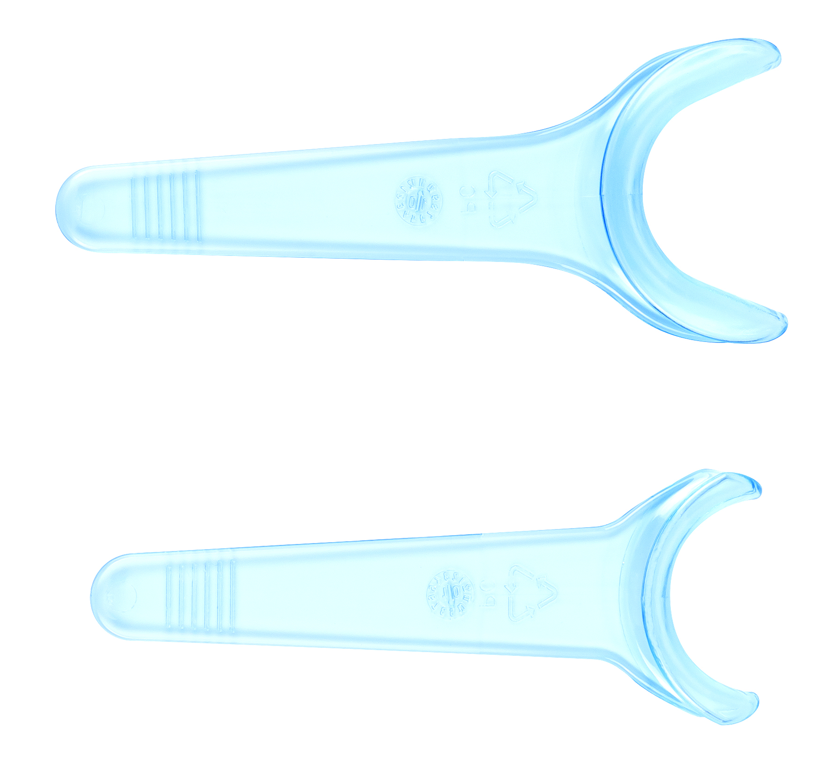
Description | Ecarte-joues unilatéraux avec un manche extra-long, idéal pour la photographie clinique.
Conseils pour stérilisation | Bien rincer les produits de désinfection avant de mettre en autoclave.  - Stérilisables en autoclave à 121°C.  - Cycle: jusqu‘à 50 x  - Ne pas mettre de métal en contact dans l‘autoclave.
Caractéristiques et Données techniques | - Non réfléchissants  - Fabriqué en polycarbonate de haute qualité  - Stérilisables en autoclave à 121°C pendant 15 min  - Disponible en deux tailles : adulte et enfant  Stocker le produit de préférence à l’abri de l’humidité.
Packaging | - Boîte de 2 écarte-joues adulte  - Boîte de 2 écarte-joues enfant
Durée de vie | Plus ou moins 5 ans selon le nombre de cycle de stérilisation.
Indications d’utilisation | n.a
Informations légales | Dispositif médical de classe I  Marquage CE  Fabricant : LARIDENT S.R.L.

Version 2.3 Mise à jour le 17/02/2023 PAR LC

